8 Freigabeprozess

8.1 Grundlagen
Im Teamcenter sind Prozesse (Workflows) für mehrere Freigabestufen implementiert. Eine Freigabe einer Revision in Teamcenter bedeutet, dass diese Revision nicht mehr geändert werden kann und einen bestimmten Status erhält. Außerdem werden ein Freigabe-Datum und die freigebende Person an der Revision vermerkt und es erfolgt eine Neutralformat-Erzeugung, wobei die Formate gewählt werden können. Möglich sind JT, PDF, Tiff, STEP, IGES, DXF und DWG.
Ein gesetzter Status kann nicht zurückgenommen werden. Nach der Freigabe einer Revision muss eine neue Revision erstellt werden, um Änderungen durchführen zu können. Umgekehrt kann eine neue Revision nur erstellt werden, wenn die Vorgänger-Revision einen Status erhalten hat.
Folgende Freigabestufen sind vorgesehen:
Engineering Release (Konstruktionsfreigabe, ER): Diese Freigabe dient dazu, eine Revision im PLM System festzuschreiben. Wahlweise erfolgt eine „Eigenfreigabe“ ohne Prüfung („Review“) oder eine Prüfung nach dem „4-Augen-Prinzip“.
Bei der Freigabe auf „ER“ erfolgt kein SAP-Übertrag. Das Erstellen einer neuen Revision ist ohne eine Änderungsmitteilung (Change Notice bzw. einfach nur Change) möglich.
Preseries (Vorserie, PS): Diese Freigabe erfordert eine Prüfung nach dem „4-Augen-Prinzip“. Der Prüfer kann vom Initiator des Workflows gewählt werden, muss aber aus dessen Gruppe („KV“) stammen und die Rolle „Design-Admin“ haben. Dies wird vom Workflow voreingestellt. Bei der Freigabe nach „PS“ erfolgt ein SAP Übertrag. Das SAP-System wird dabei automatisch anhand der aktuellen Gruppe der freigebenden Person ausgewählt, z.B. wird bei der Gruppe „EI“ in das SAP System PE1 übetragen.
Es wird unterschieden nach „Erstfreigabe“ und „Folgefreigabe“. Bei der Erstfreigabe wird erstmalig eine Revision eines Teils auf den Status „PS“ gebracht; dies muss nicht die Revision 00 sein, da vorher auch nur der Status „ER“ gesetzt sein kann. Für eine Folgefreigabe ist ein Change zwingend notwendig, damit die Änderungen nachverfolgt werden können.

8.2 Engineering Release (Freigabe nach „Er“)
Bei der Freigabe werden bestimmte Bedingungen geprüft, ohne die der Workflow nicht startet. Bedingungen für eine Konstruktionsfreigabe sind:
- Es handelt sich um ein Objekt vom Typ „FFG EngItemRevision“
- Alle Pflichtattribute sind ausgefüllt
- Die Benennung wurde aus dem Benennungskatalog gewählt (Benennungs-ID ist gesetzt)
- Bei einer Baugruppe müssen alle Komponenten der ersten Stufe denselben oder einem höheren Freigabestatus besitzen oder die Komponenten müssen im selben Freigabeworkflow enthalten sein.
- Alle Revisionen haben keinen Status (sind in „Working“).
Um eine Konstruktionsfreigabe zu machen gehen Sie wie folgt vor.
Wählen Sie eine oder mehrere Revisionen aus, die freigegeben werden sollen. Dabei kann es sich um Einzelteile oder Baugruppen handeln.
Wählen Sie File → New → Workflow Process… oder drücken Sie Ctrl+Pbzw. Strg+P auf der Tastatur.
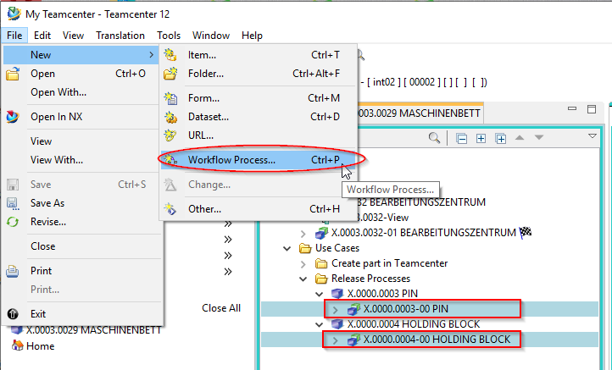
Der Workflow „FFG 01 Engineering Release” sollte bereits ausgewählt sein. Falls nicht, wählen Sie diesen Workflow aus der Liste der Vorlagen aus.
Es müssen keine weiteren Eingaben gemacht werden. Es ist aber möglich, weitere Revisionen als sog. „Targets“ in den Workflow aufzunehmen oder zu entfernen. Es kann auch ein anderer Name und/oder eine Beschreibung vergeben werden (dies ist aber nicht notwendig und auch nicht üblich).
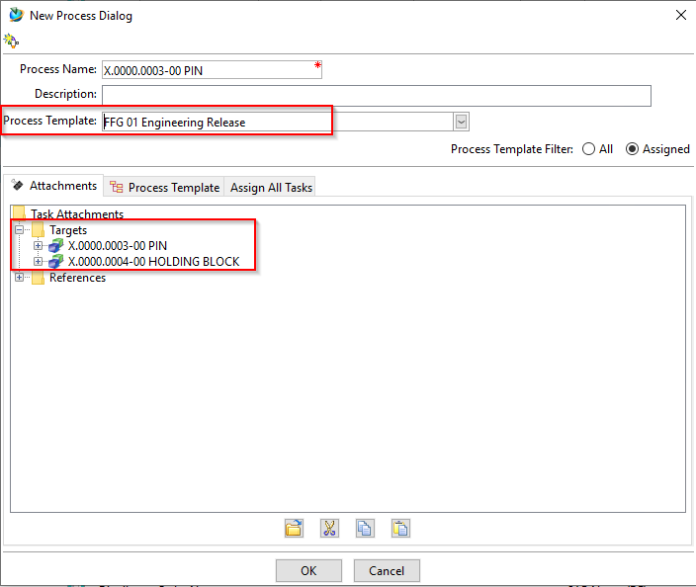
Im Teamcenter Navigator zeigt ein Symbol an, dass sich ein Objekt in einem Workflow befindet. Drücken Sie OK. Wenn alle Bedingungen erfüllt sind, startet der Workflow und Sie sehen in Ihrer Inbox im Teamcenter Navigator unter „Auszuführende Aufgabe“ den gestarteten Workflow. Dieser befindet sich im Prozessschritt „Review Selection“.
Klappen Sie zunächst den Eintrag „References“ über auf und doppelklicken Sie auf das Formular „ProcessControlForm“.
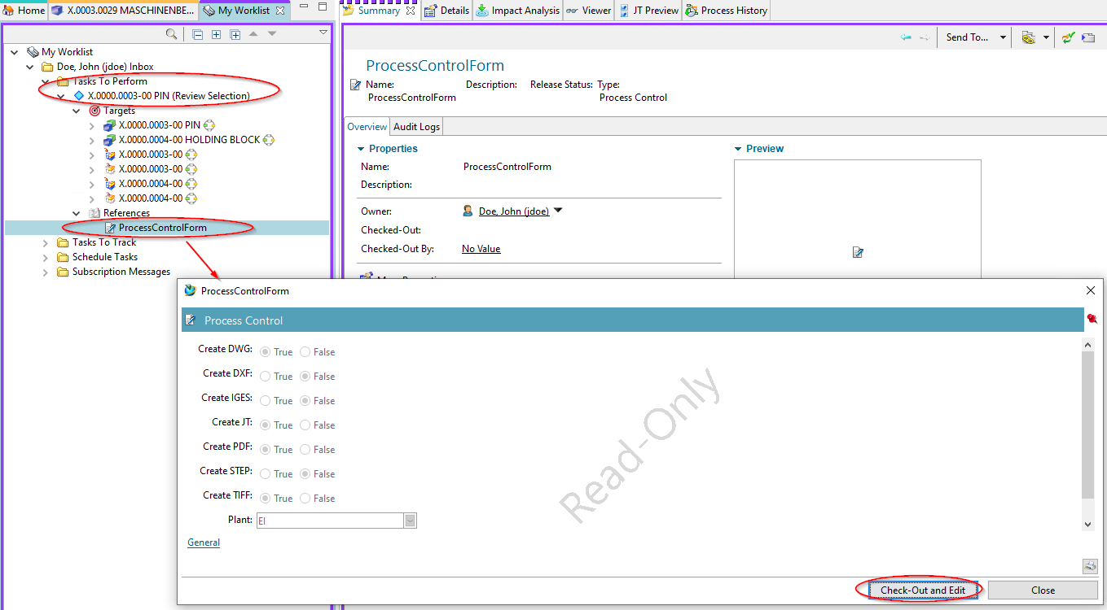
Sie können jetzt die gewünschten Neutralformate auswählen. Voreingestellt sind JT und PDF. Wenn die Voreinstellungen ausreichend sind, dann können Sie diesen Schritt übergehen, ansonsten drücken Sie „Check-Out and Edit“.
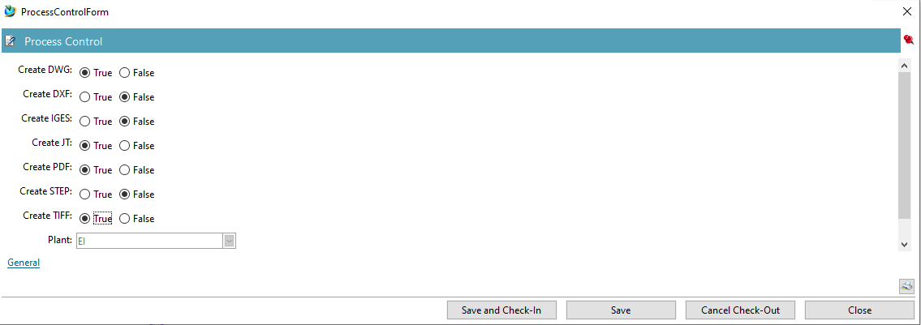
Wählen Sie die Neutralformate aus und drücken Sie „Save and Check-In“. Anschließend drücken Sie den „Perform Task“ Knopf in der oberen Leiste im Teamcenter Navigator.
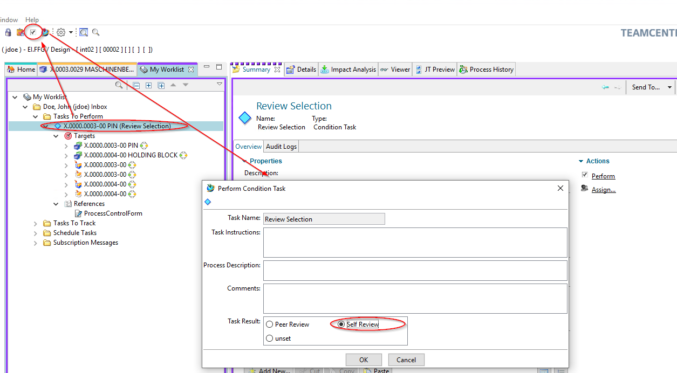
Es öffnet sich ein Menü in dem Sie wählen können, ob eine Eigenfreigabe (Self Review) oder eine Freigabe durch eine weitere Person (Peer Review) erfolgen soll.
Drücken Sie „Self Review“. Es sind keine weiteren Schritte notwendig. Im Eintrag „Tasks to Track“ können Sie den Workflow bzw. die verschiedenen Tasks nachverfolgen, z.B. sieht man die Unterprozesse der Neutralformat-Erzeugung.
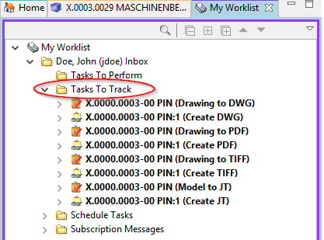
Im Teamcenter Navigator zeigt ein Symbol xxxxxx an, dass sich ein Objekt in einem Workflow befindet. Dadurch wird das Objekt schreibgeschützt, Änderungen sind nicht möglich.
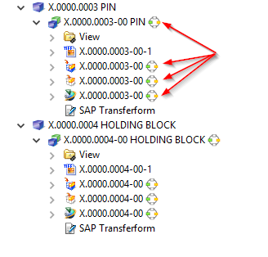
Sobald der Workflow abgeschlossen ist, wird der Freigabe-Status (in diesem Fall „ER“) als Symbol und textuell an den Objekten angezeigt. Außerdem sind die erzeugten Neutralformate als Dataset an die Revision angehängt und ebenfalls freigegeben worden.
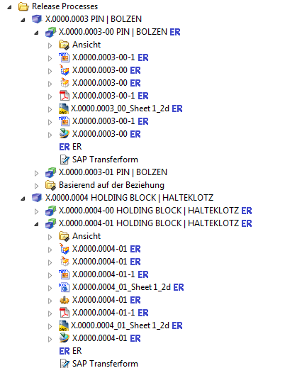

8.3 Engineering Release (Freigabe nach „Er“) für Teile mit AutoCAD Zeichnung
Der Freigabeprozess eines Teils mit einer AutoCAD Zeichnung ist im Wesentlichen identisch mit dem Freigabeprozess aller anderen Teile. Der einzige Unterschied besteht darin, dass aus der AutoCAD-Zeichung immer ein Tiff erzeugt wird.
Zur Freigabe eines solchen Teils selektieren Sie eine oder mehrere Revisionen und wählen Sie „File → New → Workflow Process…“ oder „Ctrl+P“ bzw. „Strg+P“.
Im folgenden Dialog selektiere Sie den Workflow „FFG 01 Engineering Release“, sofern dieser nicht bereits ausgewählt ist.
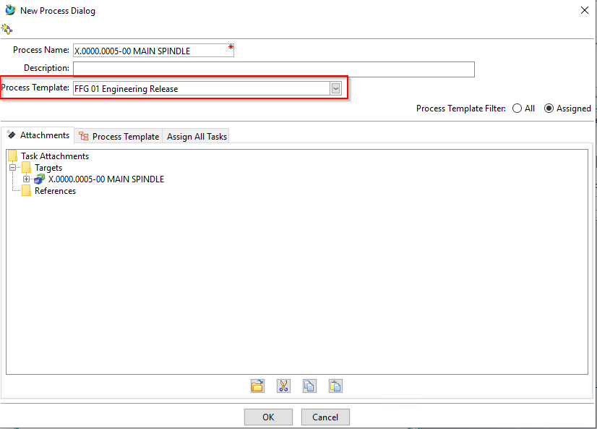
Drücken Sie „OK“.
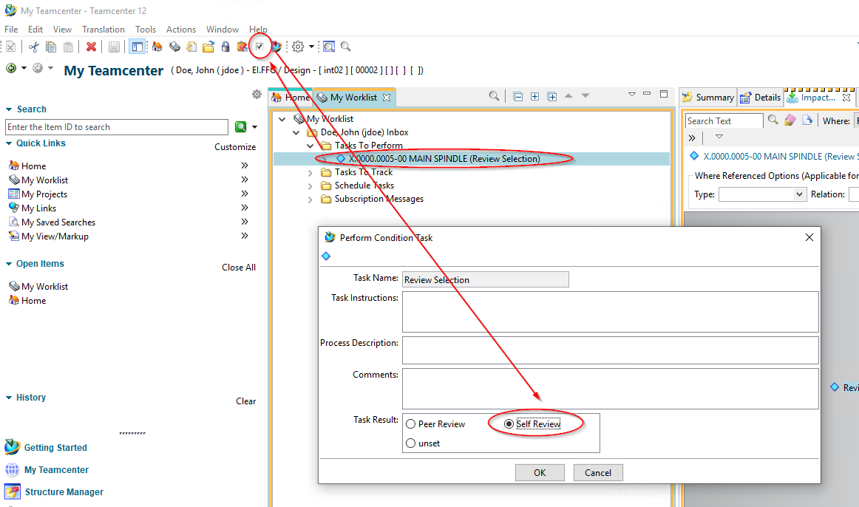
Selektieren Sie in Ihrer Inbox den neuen Task und drücken Sie den „Perform Task“ Knopf
Im folgenden Dialog wählen Sie „Self Review“ und drücken Sie anschließen „OK“.
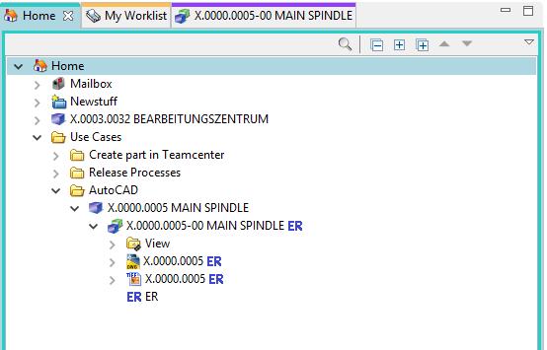
Nach einer Weile erhalten die Revision und das AutoCAD-Dataset den Status „ER“ und ers wurde eine TIF-Datei erzeugt, welche ebenfalls den Status „ER“ erhalten hat.

